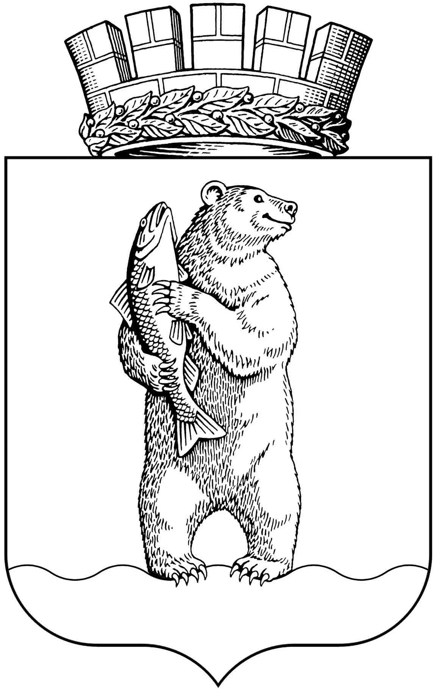

Администрация

городского округа Анадырь

ПОСТАНОВЛЕНИЕ

От 26.08.2015 № 484

О размере родительской платы за присмотр и уход за детьми в муниципальных образовательных организациях городского округа Анадырь, реализующих основную общеобразовательную программу дошкольного образования

В соответствии с Постановлением Правительства Чукотского автономного округа от 22 января 2015 года № 58 «Об установлении среднего размера родительской платы за присмотр и уход за детьми в государственных и муниципальных образовательных организациях Чукотского автономного округа, реализующих основную общеобразовательную программу дошкольного образования, на 2015 год», согласно пункту 5.3 раздела 5 «Плата, взимаемая с родителей (законных представителей) за присмотр и уход за детьми, осваивающими образовательные программы дошкольного образования в дошкольных образовательных организациях» Постановления Администрации городского округа Анадырь от 11 марта 2014 года № 110 «Об утверждении Порядка организации предоставления общедоступного и бесплатного дошкольного образования в муниципальных образовательных организациях городского округа Анадырь, реализующих образовательные программы дошкольного образования», на основании решения Комиссии по установлению размера родительской платы за присмотр и уход за детьми в муниципальных образовательных организациях городского округа Анадырь, реализующих основную общеобразовательную программу дошкольного образования» (протокол от 16 июля 2015 года № 2),

ПОСТАНОВЛЯЮ:

1. Установить единый размер родительской платы за присмотр и уход за детьми в муниципальных бюджетных дошкольных образовательных учреждениях «Детский сад общеразвивающего вида «Парус» города Анадыря», «Детский сад общеразвивающего вида «Ладушки» города Анадыря», «Детский сад комбинированного вида «Золотой ключик» города Анадыря», «Детский сад комбинированного вида «Сказка» города Анадыря» в сумме 194 (сто девяносто четыре) рубля в день на одного ребёнка.

2. Установить единый размер родительской платы за присмотр и уход за детьми в муниципальном бюджетном дошкольном образовательном учреждении «Детский сад «Оленёнок» села Тавайваам» в сумме 194 (сто девяносто четыре) рубля в день на одного ребёнка.

3. Не взимать родительскую плату за присмотр и уход за детьми, обучающимися в муниципальных образовательных организациях, реализующих основную общеобразовательную программу дошкольного образования, следующих категорий:
- детьми – инвалидами;
- детьми-сиротами и детьми, оставшимися без попечения родителей;
- детьми с туберкулезной интоксикацией;
- детьми с ограниченными возможностями здоровья, зачисленными в группы компенсирующей направленности дошкольных образовательных организаций по заключению Психолого – медико – педагогической комиссии городского округа Анадырь;
- детьми из числа коренных малочисленных народов Севера, проживающими в селе Тавайваам, посещающими муниципальное бюджетное дошкольное образовательное учреждение «Детский сад «Оленёнок» села Тавайваам».

4. Настоящее постановление разместить на официальном сайте Администрации городского округа Анадырь.

5. Настоящее постановление вступает в силу с 1 сентября 2015 года.

6. Контроль за исполнением настоящего постановления возложить на заместителя Главы Администрации городского округа Анадырь – начальника Управления по социальной политике Администрации городского округа Анадырь Белашову Е.С.

Главы Администрации И.В. Давиденко

Подготовил: ____________ | Е.А. Зорин
Согласовано: ____________ | Е.С. Белашова
____________ | Ю.И. Тюнягина
____________ | Н.О. Водянина

Разослано: Д-3, УСП-1, ООиМП-1, ФИНО-1, д/с «Олененок»-1, д/с «Сказка»-1, д/с «Золотой ключик» -1, д/с «Парус» -1, д/с «Ладушки»-1/11

